|  |  |  |  |  |  |  |  |  |  |  |  |  |  |  |  |
| --- | --- | --- | --- | --- | --- | --- | --- | --- | --- | --- | --- | --- | --- | --- | --- |
| **2023-2024 EĞİTİM ÖĞRETİM YILI**  **AYDINCA ŞEHİT RECEP BODUR ÇOK PROGRAMLI ANADOLU LİSESİ**  **11/AMP- MESLEK- BÜRO YÖNETİMİ VE YÖNETİCİ ASİSTANLIĞI SINIFI**  **DİJİTAL OFİS UYGULAMALARI DERSİ II. DÖNEM I. UYGULAMA SORULARIDIR** | | | | | | | | | | | | | | | |
| **ÖĞRENCİNİN** | | | | | | | | | | | | | | | |
| Adı: | | | | | | | | | | | | | | | |
| Soyadı: | | | | | | | | | | | | | | | |
| Numarası | | | | | | | | | | | | | | | |
| **Soru Sayısı** | **1** | | **2** | **3** | **4** | **5** | **6** | | **7** | **8** | **9** | **10** | | **Toplam** |
| **Not Puanlaması** | 20 | | 25 | 20 | 20 | 20 | 10 | | 10 | 10 | 10 | 10 | | 100 puan |
| **Doğru Cevap** |  | |  |  |  |  |  | |  |  |  |  | |  |
| **Sınav Süresi** | | 2 DERS SAATİDİR | | | | | | **Değerlendirme Puanı Toplam** | | | | |  | | |

|  |  |  |  |
| --- | --- | --- | --- |
| AD SOYAD | SINIF | NO | ALDIĞI NOT |
| *Yasin DOĞANCI* | 10 | 125 | 80 |
| *Zeynep Şevval ARSLAN* | 11 | 152 | 90 |
| *Talha ÇETİNBOLAT* | 12 | 356 | 75 |

1. **Kendi hesabınızda çevrimiçi kelime işlemci dokümanı açınız. Yukarıda verilen tabloyu oluşturunuz. 20P**

* İlk satırdaki yazıları büyük harf/14 punto/orta hizada/italik/ kırmızı renk olarak yazınız. 5 puan
* Üst bilgi bölümüne OKULUM VE SINIFIM, alt bilgi bölümüne sayfa numarası ekleyiniz 5 puan
* Kendi isminizle kaydettiğiniz belgeyi [sibelarslancakmak@gmail.com](mailto:sibelarslancakmak@gmail.com) adresiyle paylaşınız. 5 puan

1. **Kendinizi anlatan 3 slaytlık bir çevrimiçi sunu oluşturunuz.5 P toplam:20 p**

* Bir tane tema belirleyip sununuza tema oluşturunuz. 5p
* Slaytlara geçiş ekleme ve animasyon ekleme 5 p
* Slayta ses ve video ekleme 5p
* Kendi isminizle oluşturduğunuz dokümanı [sibelarslancakmak@gmail.com](mailto:sibelarslancakmak@gmail.com) adresiyle paylaşınız.5p

1. **Kendi hesabınızda çevrimiçi Excel(Elektronik Tablolama) dokümanı açınız. Toplam: 20P**

* A1 hücresine bugünü yazdırın. 5p
* A2 hücresine şimdi formülünü yazdırın.5p
* A3 hücresine adınızı B4 hücresine soyadınızı yazıp C5 hücresine adınızı ve soyadınızı birleştiren formülü yapınız. 5p
* Kendi isminizle oluşturduğunuz dokümanı [sibelarslancakmak@gmail.com](mailto:sibelarslancakmak@gmail.com) adresiyle paylaşınız.5p

1. **Kendi hesabınızda çevrimiçi formu kullanarak aşağıdaki anket sorularını oluşturunuz. Toplam 20 p**

* Aşağıda verilmiş olan 4 anket sorusunu yeni form oluşturma seçeneğini seçip oluşturunuz oluşturduğunuz dokümanı [sibelarslancakmak@gmail.com](mailto:sibelarslancakmak@gmail.com) adresiyle paylaşınız.

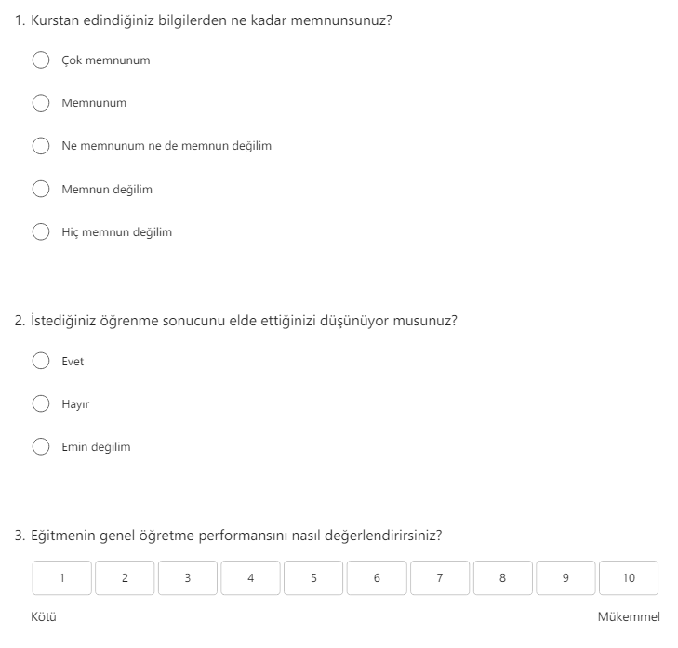

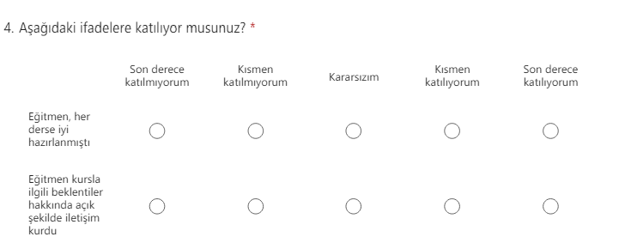

1. **Web 2 araçlarını kullanarak istediğiniz bir uygulamayı oluşturunuz bağlantı linkini** [**sibelarslancakmak@gmail.com**](mailto:sibelarslancakmak@gmail.com) **adresiyle paylaşınız. 20 p**

SİBEL ARSLAN

Büro Yönetimi ve Yönetici Asistanlığı Alan Şefi

Başarılar Dilerim 😊